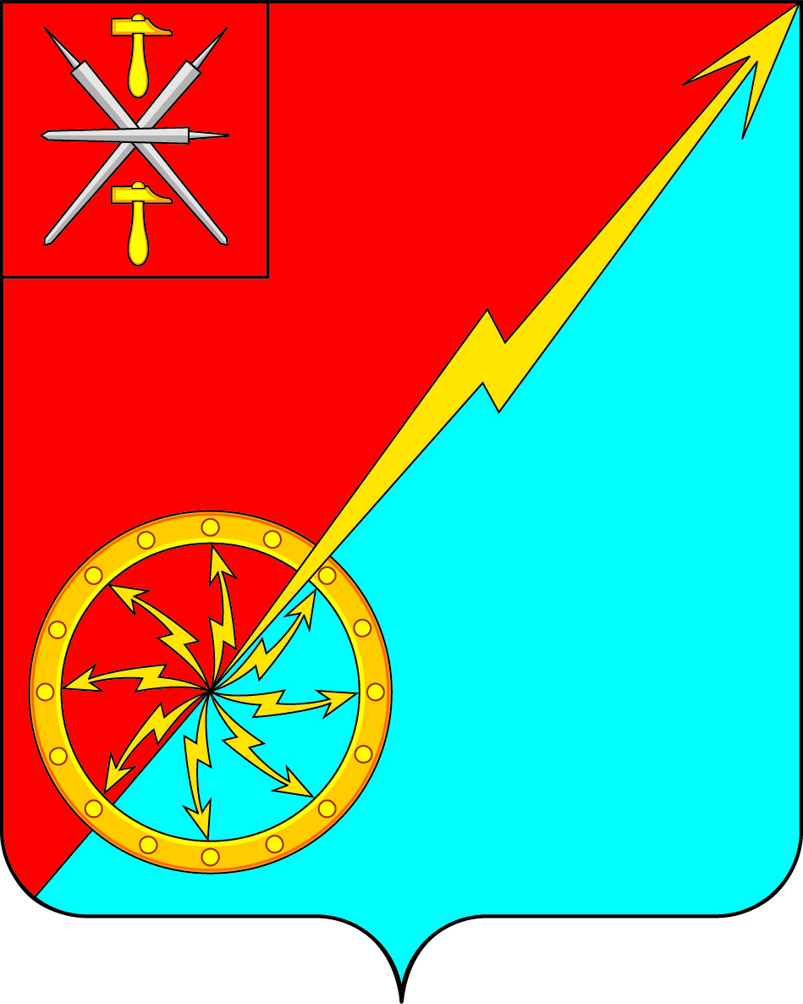
Собрание депутатов муниципального образования
город Советск Щекинского района
III созыва

РЕШЕНИЕ

от 27 сентября 2018 года | № 73-245

О проведении публичных слушаний по вопросу утверждении правил землепользования и застройки муниципального образования город Советск Щекинского района

В соответствии со ст. 28 Федерального закона РФ от 06.10.2003 г. № 131-ФЗ «Об общих принципах организации местного самоуправления в Российской Федерации», ст. 46 Градостроительного кодекса РФ, на основании Устава муниципального образования город Советск Щекинского района и решения Собрания депутатов муниципального образования город Советск Щекинского района от 21.11.2006 г. № 17-1 «О Положении «Об организации и проведении публичных слушаний в муниципальном образовании город Советск», Собрание депутатов МО г. Советск Щекинского района РЕШИЛО:
1. Назначить в муниципальном образовании город Советск Щекинского района на 05 ноября 2018 года в 15-30 публичные слушания по вопросу рассмотрения проекта «Об утверждении правил землепользования и застройки муниципального образования город Советск Щекинского района» (Приложение 1).
2. Определить место проведения слушаний – г. Советск, пл. Советов, д. 1, зал заседаний.
3. Установить, что предложения и замечания по вопросу утверждения правил землепользования и застройки муниципального образования город Советск Щекинского района принимаются комиссией по подготовке и проведению публичных слушаний из четырех человек до 02 ноября 2018 года с 8-30 до 16-30 по адресу: г. Советск, пл. Советов, д. 1 (приемная главы администрации) (приложение 2).
5. Установить место расположения комиссии по подготовке и проведению публичных слушаний по адресу: город Советск, площадь Советов, дом 1, приемная главы администрации. Провести первое заседание комиссии 28.09.2018 года.
6. Настоящее решение обнародовать на информационном стенде администрации МО г. Советск Щекинского района по адресу: г. Советск, пл. Советов, д. 1 и разместить на официальном сайте МО г. Советск в сети Интернет.
7. Контроль за исполнением настоящего решения оставляю за собой.
8. Настоящее решение вступает в силу со дня обнародования.

Глава муниципального образования В. А. Глазков
город Советск Щекинского района

Приложение 1
к решению Собрания депутатов
МО г. Советск Щекинского района
От 27 сентября 2018 № 73-245

Собрание депутатов муниципального образования
город Советск Щекинского района
III созыва

ПРОЕКТ
РЕШЕНИЕ

от ______________ 2018 года | № __________

Об утверждении Правил землепользования и застройки муниципального образования город Советск Щекинского района

В соответствии Градостроительным Кодексом Российской Федерации, земельным кодексом Российской Федерации, Федеральным законом от 06.10.2003 № 131-ФЗ «Об общих принципах организации местного самоуправления в Российской Федерации», Законом Тульской области от 29.12.2006 № 785-ЗТО «О градостроительной деятельности в Тульской области», руководствуясь Уставом муниципального образования город Советск Щекинского района, Собрание депутатов муниципального образования город Советск Щекинского района РЕШИЛО:
1. Утвердить Правила землепользования и застройки муниципального образования город Советск Щекинского района (приложение).
2. Решение № 54-133 от 25.08.2011 г. «Об утверждении правил землепользования и застройки муниципального образования город Советск Щекинского района» признать утратившим силу.
2. Настоящее решение обнародовать на информационном стенде по адресу: г. Советск, Площадь Советов, д.1 (здание администрации) и разместить на официальном Портале муниципального образования город Советск Щекинского района в сети «Интернет».
3. Настоящее решение вступает в силу со дня обнародования.

Глава муниципального образования
город Советск Щекинского района А. В. Глазков
Приложение 2
к решению Собрания депутатов
муниципального образования
город Советск Щекинского района
от 27 сентября 2018 г. № 73-245

СОСТАВ
комиссии по подготовке и проведению публичных слушаний по проекту решения Собрания депутатов муниципального образования город Советск Щекинского района «Об утверждении Правил землепользования и застройки муниципального образования город Советск Щекинского района»

№ п/п | Ф. И. О. | Статус, должность
1 | Титова Н. А. | Депутат Собрания депутатов МО г. Советск Щекинского района
2 | Романова Н. Н. | Инспектор отдела по по административно-правовым вопросам и земельно-имущественным отношениям
3 | Грекова Н. Ю. | Начальник отдела по финансовым отношениям и муниципальному заказу
4 | Холаимова Е. В. | Депутат Собрания депутатов МО г. Советск Щекинского района

